Game Design Document Simplificado

Titulo do Jogo: [A SER DETERMINADO]

Tipo: Arcade Shooter Educativo no estilo Galaga misturado com formação de palavras de Scrabble.

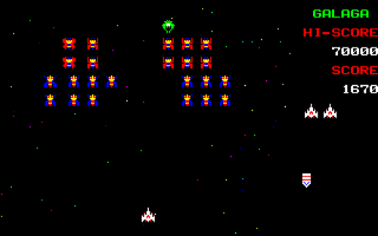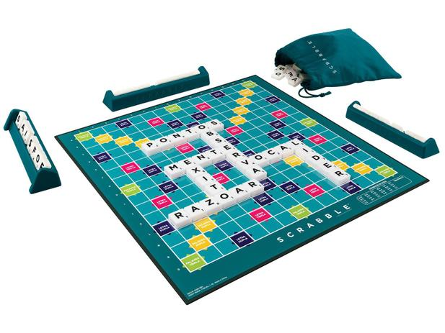

Plataforma: IOS/Android, principalmente tablets

Público Alvo: Crianças aprendendo a ler, com o objetivo de ensinar novas palavras.

Classificação Indicativa: Livre para todos os públicos

Resumo da história do jogo: Possivelmente nenhuma história

Destaque para Jogabilidade: O jogador controla uma nave e atira em inimigos tal como Galaga. Os inimigos são letras e além de atirar o jogador pode capturá-las para formar palavras e ganhar pontos/upgrades. O sistema de pontos será parecido com o de Scrabble, sendo que letras mais raras dão mais pontos e palavras maiores também valem mais. O jogo possui dois tipos de níveis, combate contra ondas de letras e combate contra chefes.

Características que atraem atenção ao jogo: Um jogo educativo com a finalidade de ensinar novas palavras as crianças. Pode ser usado em sistemas de tablets de escolas.

Concorrência: Não há jogos Arcade Shooter com finalidades educativas.